Печатное средство массовой информации
органов местного самоуправления муниципального образования
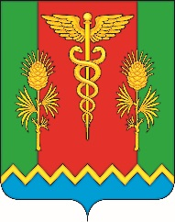  ИНФОРМАЦИОННЫЙ БЮЛЛЕТЕНЬ  МО АСТРАДАМОВСКОЕ СЕЛЬСКОЕ ПОСЕЛЕНИЕ | с.Астрадамовка
выпуск №24
от 19.01.2017г.
издается бесплатно
Объявление
24 ноября 2016 года в 10:00 ч. в здании администрации с. Паркино , находящейся по адресу: 433265, Ульяновская область, Сурский район, с. Паркино, ул. Центральная, д.3, состоялся сход граждан. Одним из вопросов стоял- участие в проекте реализации постановления Правительства Ульяновской области №655-П от 11.12.2015г. «О реализации на территории Ульяновской области проектов развития муниципальных образований Ульяновской области, подготовленных на основе местных инициатив граждан»
Приоритетным направлением общим голосованием признан проект «Ремонт водопровода в с.Паркино МО Астрадамовское сельское поселение Сурского района Ульяновской области».
Сметная стоимость проекта составляет 1 258 949,08 рублей.

Информационный бюллетень отпечатан в Администрации МО Астрадамовское сельское поселение 19.01.2017 года, тираж 10 экз.

